1:变量地址

以前寸地址范围是从0000开始的，现在的新款是从OX1000开始的，界面程序中的地址所有的建议修改成1000以后，可以在以前的基础上变量地址所有的直接加OX1000

2：切换页面等寄存器指令

以前屏切换页面等是用80或者81指令去操作寄存器

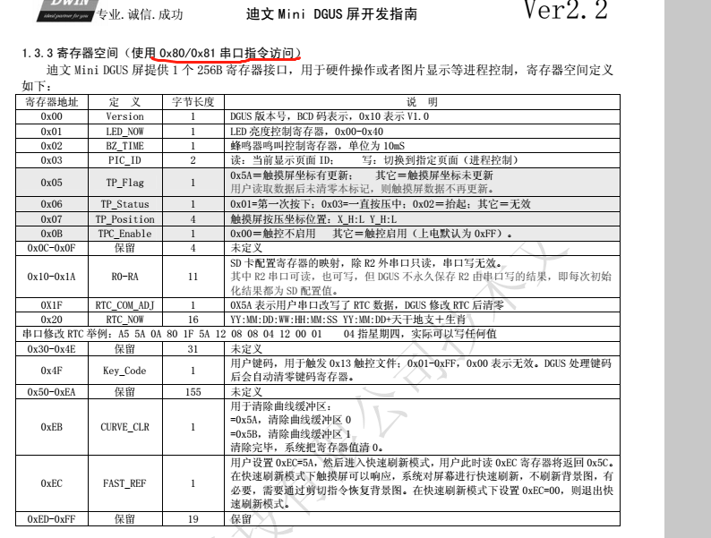

现在T5L的屏中是把以前的寄存器放到了变量地址0X1000之前了，所以像切换页面等都是用的82指令去操作的变量地址，

附件还有指令包，

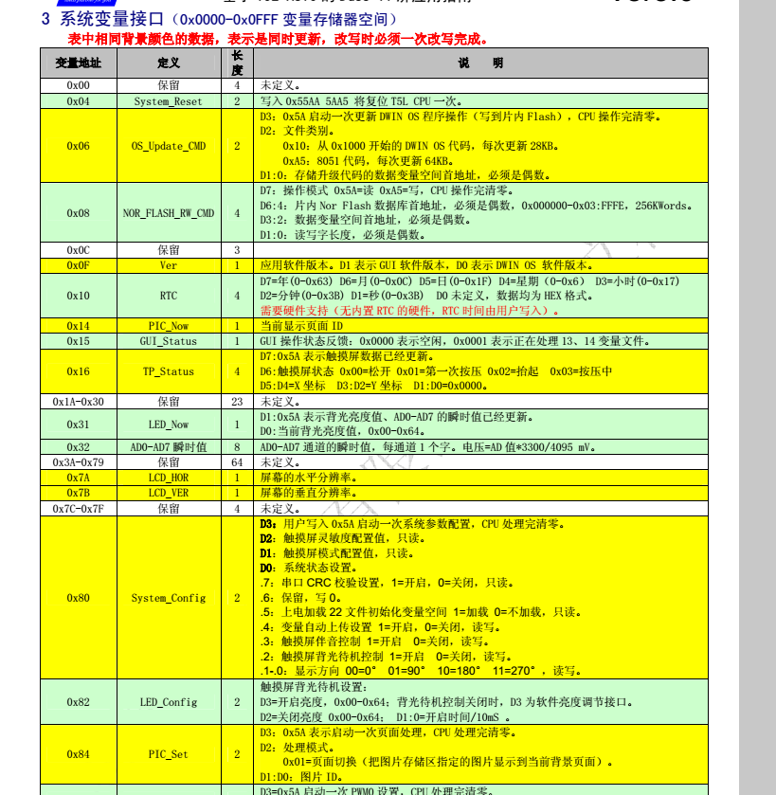

3：字库空间规划，字库编号超过了范围的话建议用GB2312编码方式的字库去缩小空间，

以前屏的是

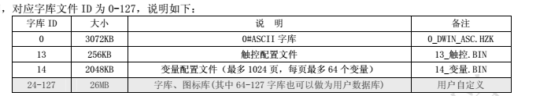

新款的最大的编号是63

具体规划图如下

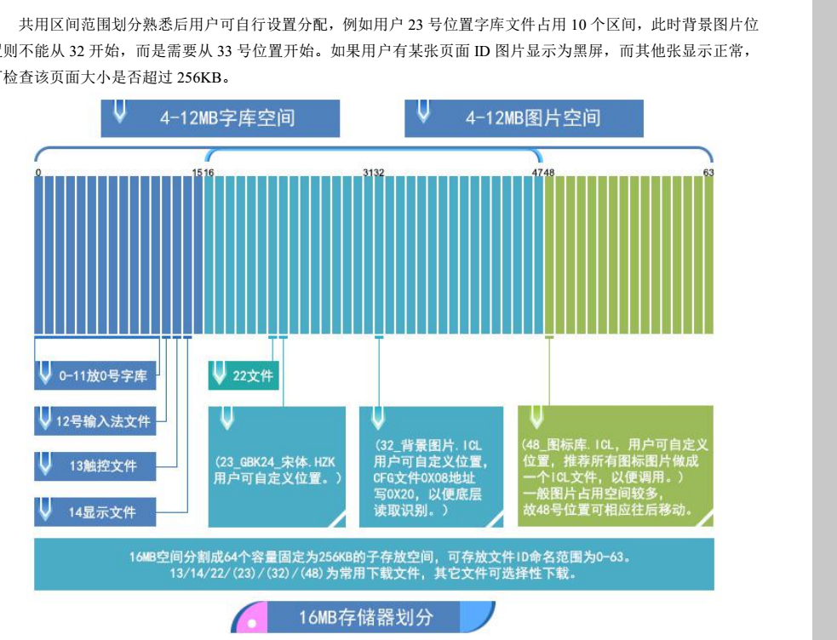

4：图片下载问题

以前屏是直接下载的一张一张图片，然后新款的是需要在新软件上用ICL压缩工具选择做界面程序的一张一张的图片去压缩成一个ICL文件命名成32，屏出厂的时候识别图片文件只会识别32.ICL这个图片库文件，单独一张一张的下载是识别不了的，实际也可以吧现在的屏的图片理解成图标库文件

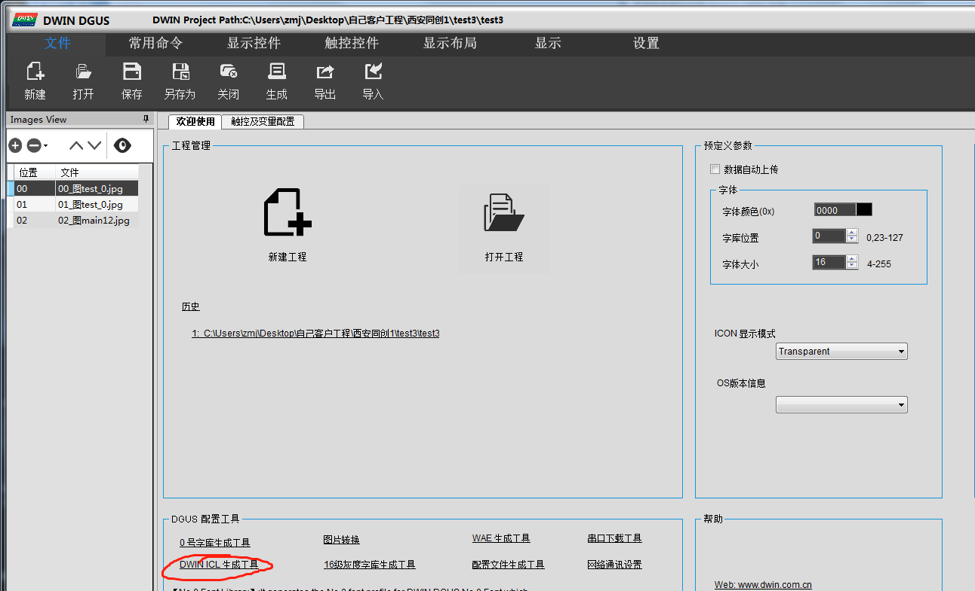

5:快捷方法：

拥有之前的K600+屏的工程以后可以直接使用迪文的如下软件直接转换

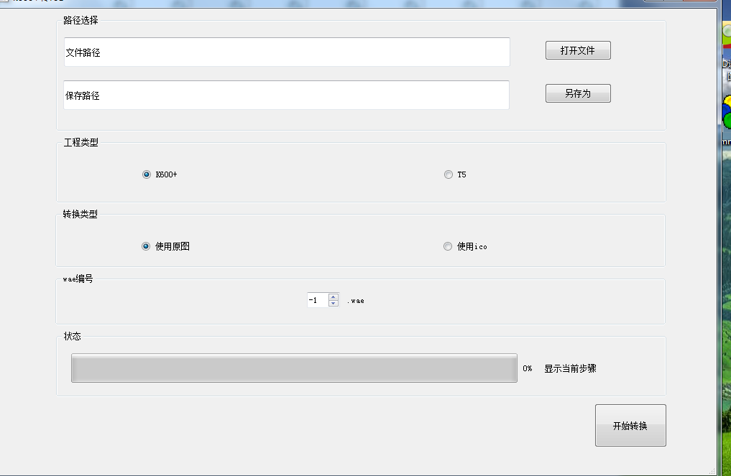

直接打开文件Dwprj.hmi

打开后选择需要保存的路径，点击开始转换即可

点击开始转换以后，所有的变量地址会统一增加0x1000

之前底图会默认压缩到32ICL，图标字库等会自动规划位置

转换之后，DWIN_SET文件夹里面没有底图，需要把原来工程里面的底图复制进新DWIN_SET文件夹里面然后用最新的T5L软件去打开新工程

注意事项：有可能一次转换不好，需要多转两次，进度条卡在98%也是正常现象

